**ДЕТИ ПОДГОТОВИТЕЛЬНОЙ ЛОГОПЕДИЧЕСКОЙ ГРУППЫ ПРИДУМЫВАЮТ ЗАГАДКИ**

**О**

**ДОМАШНИХ ЖИВОТНЫХ**

**И**

**ПТИЦАХ**

**Записала со слов детей**

**учитель-логопед Огнева Любовь Васильевна**

**Цели:**

1. Учить придумывать загадки по плану.

2. Развивать связную речь.

3. Развивать грамматический строй речи.

**План:**

1. Какое это животное или птица.

2. Внешний вид.

3. Где живет.

4. Чем питается.

5. Какую пользу приносит человеку.

6. Как зовут детеныша (птенца).

***Хомич Дима, 6 лет***

Это домашнее животное.

У нее есть голова, шея, туловище, ноги с копытами, хвост. На голове есть ушки, рога, глаза, нос и рот.

Живет в коровнике.

Питается травой и сеном.

Для человека она дает молоко и мясо. Детеныш - теленок.

*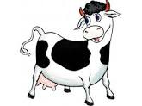 (корова)*

***Гавриков Шамиль, 6 лет***

Это домашнее животное.

У нее есть голова, шея, туловище, ноги с копытами, короткий хвост. На голове есть уши, рога, глаза, нос, рот.

Живет на улице рядом с человеком.

Питается травой, сеном.

Дает шерсть и молоко.

Детеныш - козленок.

*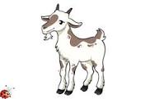 (коза)*

***Казимиров Тимур , 6 лет***

Это домашняя птица.

У нее есть голова, длинная шея, туловище, хвостик, лапки и крылья. На голове есть дырочки, что бы слышать – это уши; глаза и клюв. Тело покрыто перьями.

Живет на птичьем дворе.

Питается насекомыми, пшеном, хлебушком.

Человеку дает яйца, мясо.

Детеныш - гусенок.

*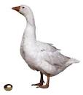 (гусь)*

***Кученова Даша, 6 лет***

Это домашняя птица.

У нее есть голова, шея, туловище, две лапы, хвост, два крыла. На голове есть глаза, клюв, бородка. Тело покрыто перьями.

Живет на птичьем дворе.

Питается червячками и зернами.

Несет яйца и дает мясо.

Птенец - индюшонок.

*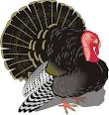 (индюк)*

***Давыдова Ульяна, 6 лет***

Это домашнее животное.

У нее есть голова, шея, туловище, ноги с копытами, короткий хвостик. На голове глаза, уши, нос и рот. Тело покрыто кудрявой шерстью.

Живет на ферме.

Питается травой, сеном.

Дает человеку мясо и шерсть.

Детеныш - ягненок.

*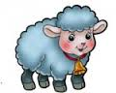 (овечка)*

***Цыцерунов Рома, 6 лет***

Это домашнее животное.

У нее есть голова, шея, туловище, лапы и хвост. На голове маленькие ушки, глазки, нос, рот.

Живет дома.

Питается рыбой, кормом.

Ловит мышей.

Детеныш - котенок.

 *(кошка)*

***Итенев Тимур, 6 лет***

Это домашняя птица.

У нее есть голова, шея, туловище, лапки, крылья, хвост. На голове глаза, клюв, гребешок. Тело покрыто перьями.

Живет в курятнике.

Питается насекомыми, зернышками.

Приносит пользу человеку: несет яйца, дает мясо.

Птенец - цыпленок.

*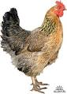 (курица)*

***Труфанов Влад, 6 лет***

Это домашнее животное.

У нее есть голова, шея, туловище, четыре лапы и хвост. На голове уши, глаза, нос и рот. Тело покрыто шерстью.

Живет дома у хозяина или в будке.

Питается собачьим кормом, любит грызть косточки.

Охраняет дом, приносит палочку, если человек ее кидает.

Детеныш - щенок.

 *(собака)*

***Карнаухова Лиза, 6 лет***

Это домашнее животное.

У нее есть голова, шея, туловище, ноги с копытами и хвост крючком. На голове есть нос пяточком, уши, глаза, рот.

Живет в свинарнике.

Питается всем.

Дает мясо.

Детеныш - поросенок.

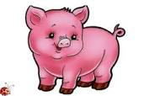 *(свинья)*

***Черниговская Соня, 6 лет***

Это домашняя птица.

У нее есть голова, шея, туловище, крылья, лапы и хвост. На голове есть глаза, и клюв. Тело покрыто перьями.

Живет на птичьем дворе.

Питается насекомыми и хлебом.

Дает яйца и мясо.

Детеныш - утенок.

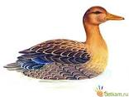 *(утка)*

***Евстигнеев Руслан, 7 лет***

Это домашнее животное.

У нее есть голова, шея и туловище,ноги с копытами, хвост и грива. На голове ушки, глаза, ноздри и рот. Тело покрыто короткой шерстью.

Живет в конюшне.

Питается травой и овсом.

Она может перевозить людей и груз.

Детеныш – жеребенок.

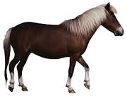 *(лошадь)*

**Отзывы родителей**

**на составленные детьми загадки о ДОМАШНИХ ЖИВОТНЫХ И ПТИЦАХ**

**Отзывы родителей**

**на составленные детьми загадки о ДОМАШНИХ ЖИВОТНЫХ И ПТИЦАХ**